
Tiempo R.B.D : 14.507-6
Programa de Integración Escolar
Ed Diferencial: Javiera Marambio Jorquera.
Guía de trabajo
4° básico
Semanas N°32 y Nº33
18 al 29 de octubre 2021

Objetivo: Desarrollar y potenciar las habilidades de memoria y atención.

Nombre:_______________________________________________________________________
Actividad
Actividad

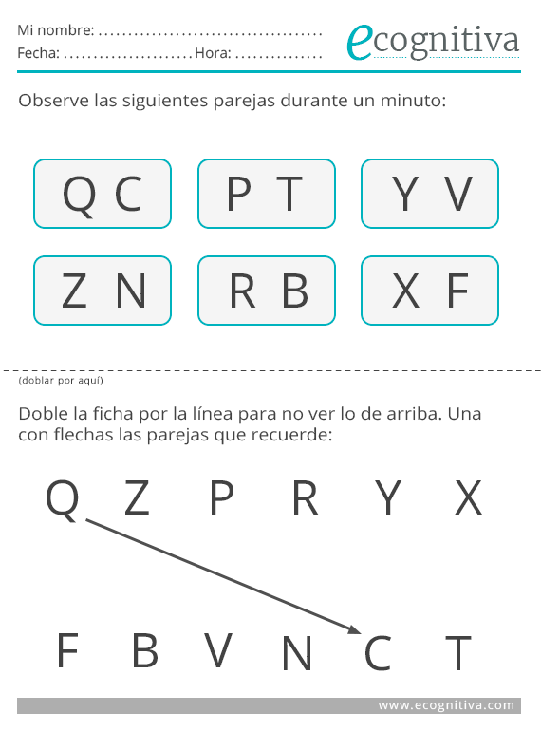
1.- Observe las siguientes parejas durante un minuto:
2.- dobla la ficha por la línea para no ver lo de arriba. Uno con flechas las parejas que recuerde:
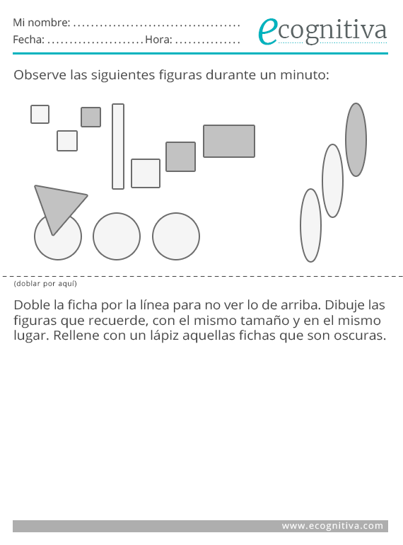
3.- Observe las siguientes figuras durante un minuto:
4.- Doble la ficha por la línea para no ver lo de arriba. Dibuje las figuras que recuerde, con el mismo tamaño y en el mismo lugar. Recuerda rellenar con un lápiz aquellas fichas que son oscuras.

5.- Escribe 10 cosas que hiciste la semana pasada.

1.-

2.-

3.-

4.-

5.-

6.-

7.-

8.-

9.-

10.-

Queridos padres y apoderados, frente a cualquier duda con la guía o bien si pueden enviar fotos de ella resuelta, me escriben a mi correo javiera.marambio@nuestrotiempo.cl estaré muy contenta que se pongan en contacto conmigo.

